区画整理と駅前広場――その歴史的考察――
帝京平成大学教授･土地区画整理士
小浪博英
（本稿は区画整理士会報No.151,2011.7に掲載）
1872年(明治5年)、新橋(汐留)と横浜(桜木町)の間に我が国初めての鉄道が開通してから約140年が過ぎようとしている。その間、国、民間、地方公共団体などによる積極的な鉄道整備の甲斐あって、我が国は鉄道先進国のひとつに数えられている。ところが、まちづくりとの関係で振り返ってみると、鉄道が本当にまちづくりの主役として登場するのは1895年（明治28年）開業の京都電気鉄道、1898年（明治31年）の名古屋電気鉄道、1899年（明治32年）の大師電気鉄道(川崎市)、1904年（明治37年）の甲武鉄道(お茶の水･八王子間)、1905年（明治38年）の阪神電気鉄道などであろう。その後各地で続々と鉄道が建設され、1927年(昭和2年)には地下鉄銀座線(浅草･上野間)が開通している。
では、駅前広場はどうなっていたのであろう。まず最初に目につくのは関東大震災(1923年、大正12年)後の帝都復興計画で定められた上野駅前広場だろうか。規模は縮小されたものの、都市計画により駅前が広場らしく整備されたのである。それ以前は主として鉄道サイドが事業用広場として整備していたようだ。続いて1932年(昭和7年)、新宿、池袋、渋谷、大塚の駅前広場が計画されたが、新宿以外は第二次世界大戦後まで実現することはなかった。
都市計画の視点からの本格的な駅前広場に関する資料は1946年(昭和21年)の3省(内務省、戦災復興院、運輸省)申合わせまで待たなければならない。この３省申し合わせでは、駅前広場の位置、地籍、形状等は協議のうえ都市計画で定めること、側道を設けること、必要に応じ臨港線用地を確保すること、原則として鉄道事業用地を区画整理区域内に含めないこと、鉄道側半分の用地費は運輸省負担とすること、用地は運輸省による直買または区画整理により生み出すことなどが定められた。これと合わせて戦災復興院が作成した駅前広場設計標準は、車道の幅員は9メートル、必要に応じて横断地下歩道の設置、鉄道乗降客500人につき1台の自動車駐車場、団体・交番・公衆電話用地の確保など、大変に進んだものであったが、その面積計算式は、
汽車駅で Y=0.576X+3.5
電車駅で Y=0.135x+1.5
Xは日平均鉄道乗降客数（単位千人）
Yは広場面積（単位千㎡）
となっており、乗降人員1万人の場合、汽車駅で約9,000㎡、電車駅で約3,000㎡、乗降客がほとんどゼロでも汽車駅で3500㎡、電車駅で1500㎡となる。これは面積が広く出すぎるという批判を浴びて、後に財団法人都市計画協会内に設置した「駅前広場研究委員会」により改訂されることとなる。
一方、日本国有鉄道は、この式が１次式であるため乗降客が大きくなると広場面積はそれに正比例して大きくなるため、大きな駅に適用することが現実的でないことにより、昭和26年、独自の算定式を定めた。この式は標準式、上限式、下限式により構成され次の通りであった。
標準式 y=x/(0.09x+2)
上限式 y=x/(0.06x+2)
下限式 y=x/(0.12x+2)
ここでyは面積（千㎡）、
xは一日乗降客数（千人）
最小面積は式からは出てこないが、一日乗降人員が5,000人程度より少ない場合で、これを2,000㎡とし、最大面積は上限式のxを無限大とした場合で、概ね17,000㎡とした。
昭和27年には建設技術研究補助金により（財）都市計画協会に「駅前広場研究委員会」を設置して、現在使われているいわゆる昭和28年式が定められた。これは既存の駅前広場のデータを詳細に分析して、汽車駅と電車駅に分け、それぞれに標準式、上限式、下限式を与えたものであった。
以上の式を比較してみると図１となる。

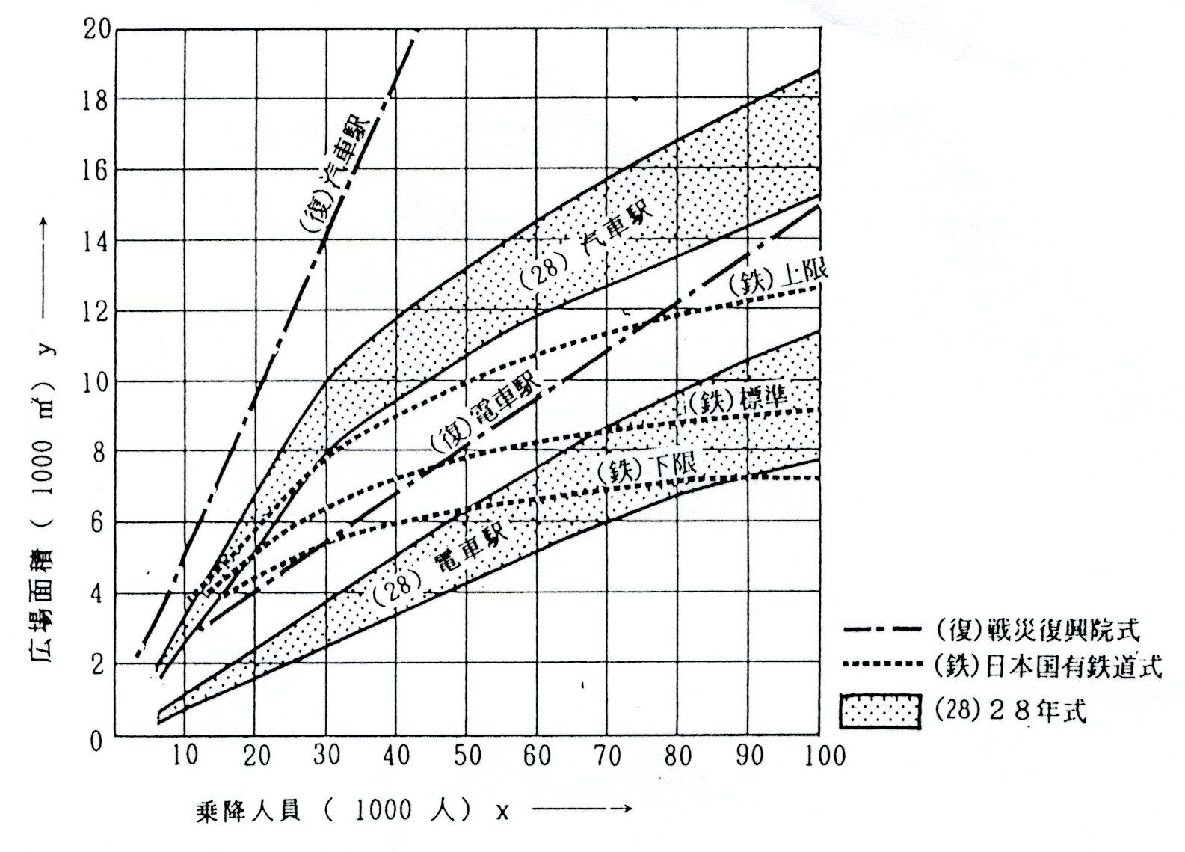
図１ 戦災復興院、日本国有鉄道、28年式の比較

その後約20年を経て、昭和47年、建設省と日本国有鉄道とが共同して財団法人都市計画協会に「駅前広場整備計画調査委員会」を設置した。そこでは今までのように乗降人員だけから駅前広場の面積を算定するのではなく、鉄道乗降人員とその時刻別変動、鉄道乗降客以外の駅前広場利用者、駅前広場利用者のアクセス・イグレス交通手段、バス・タクシーの需要、広場の形状、修景・余裕面積などを考慮して、積み上げ方式で必要面積を算定しようということになった。これがいわゆる48年式（別名小浪式）である。この式は要素別の積み上げなので28年式と比較することはできないが、郊外通勤駅などは狭く、地方の中心的な駅は大きく算定される傾向がある。当時の運輸省は、駅前広場の計画にあたっては28年式と48年式の両方を算定し、関係者が協議して必要面積を決定するように通達している。
続いて、更に20余年を経た平成7年、社団法人日本交通計画協会に「駅前広場計画指針研究会」が設置され、全く新しい観点から駅前広場のあり方を考え直すこととなった。ここでは面積の算定方法に言及することはなかったが、立体利用も含めた考え方が整理され、バリアフリーを踏まえた上で駅前広場の機能を拠点機能、交通機能、景観機能、サービス機能、防災機能に分類し、全体として周辺市街地と調和の取れた美しい駅前広場を目指すこととされた。
この研究会で費用負担について議論することは無かったが、近年における費用負担は1987年の国鉄の民営化もあったことから以前のように画一的ではなく、鉄道側負担1/6を原則としつつ、それぞれの駅の実態に応じて協議して定められる方向にある。それは、駅周辺の再開発などにより駅前広場利用者が鉄道乗降客の数を大幅に上回るケースが増えてきたことなどによる。

以上、主として面積の考え方について述べてきたが、区画整理との関係についてはどうであろうか。

市街地再開発事業が登場する前は、駅前広場の整備といえば区画整理または街路事業による用地買収のどちらかに決まっていた。また、非戦災都市の駅前整備は区画整理でなければ補助金を付けないという建設省の内部方針があった。そのため、多くの都市で駅前広場の整備を含む公共団体施行の土地区画整理事業が成立したのである。このような地区は当然権利関係も複雑であり、区画の細分化も進んでいて、事業としては困難を極めたが、それぞれの自治体職員の努力により事業の完成を見ることができた。
昭和40年代後半にはいると、市街地再開発事業が軌道に乗り始め、区画整理事業で駅前に短冊換地した土地の上に組合再開発事業を乗せるケースが現れた。現在では更に法制度が改善され、再開発賛同者の土地を一括して共有持ち分に変換し、区画整理と一体的に再開発事業が施行できるようになっている。再開発事業を伴わない従来の区画整理では、駅前広場周辺が換地による個別利用であったため、極端な場合は駅前広場に接して個人住宅が立地するようなケースもあった。しかしながら、再開発事業を導入することによってそのような土地利用を改善することが可能となったばかりでなく、保留床を活用して、新たな都市施設を誘致した事例が多く見受けられるようになった。
では、再開発事業単独で駅前広場を整備する場合はどうであろうか。市街地再開発事業は土地による換地を認めていないので、どうしても土地付きで住みたい人は地区外に転出しなければならない。また、再開発事業の区域は一般的に狭いので、数千㎡以上というような広い駅前広場を整備する場合は、容積率が相当に高くないと施設建築物の用地確保が困難となる。このような場合は区画整理との一体的施行の方がふさわしいのであろう。再開発事業地区のすぐ裏側が木造２階建てという不連続性も生じている。
街路事業による単独買収方式はどうであろうか。この場合は、広場区域内の権利者は買収されて、地区外移転になること、本来裏側に立地していた権利者が直接広場に接する表側に出てくること、駅前広場と取り付け道路以外が整備されないこと、などの問題がある。従って、権利者が駅前広場にそれほど執着しないような地方部では事業が単純で良いかもしれないが、駅前広場に経済的メリットが存在する都市内においてはあまり好ましい方式ではないと言えよう。

次に、区画整理による駅前広場整備に関する筆者の懸念について述べる。
先ず第一に心配なのは地方自治体の施行能力である。多分、多くの自治体が組合施行を考えると思われるが、組合施行はどうしても減歩率にとらわれて計画が控えめになる傾向がある。例えば、東京近郊では川崎市新百合ヶ丘駅前であるが、組合施行であったが故に広場も道路も少しずつ控えめに計画され、事業完了から約25年を経た現在では交通渋滞をきたしている。また、千葉市土気駅前地区はやはり減歩率の関係で駅に近いところで4m道路を何本か残してしまった。将来に禍根を残さないと良いと思っている。このように、駅前広場を含み公共減歩が強くなる地区は、場合によれば減価補償金の対象ともなるので公共団体施行が望ましいのであるが、その施行能力、つまり地方自治体での経験者の有無が厳しく問われようとしている。権利者は事業の仕組み、税制、生活再建等に卓越した知識を持つ地方公共団体職員による説明を待っているのである。過去においては地方公共団体相互間での職員の国内研修や他市町村出向などを建設省が斡旋していたが、今ではそれもできていない。自治体の長にそれだけの意欲、あるいは知識がなくなっているのである。
第二に、都市の活性化についてである。筆者はかって、小田急線の成城学園と町田の間と田園都市線の二子玉川と中央林間の間とを比較検討してみたことがある。両路線はそれぞれ新宿と渋谷から約5kmの間隔をあけてほぼ並行して走っており、選択区間はともに都心から10〜30kmに立地している。小田急線は1927年に、田園都市線は1977年に開通している。沿線の特徴を比較すると、小田急線は建設が昔であったので沿線の計画的まちづくりは殆どなされておらず、一方、田園都市線は沿線の多くが組合区画整理を中心とした計画的開発地区である。地域の活性化が直ちに地価に結びつくものではないかもしれないが、駅から2km程度までの地価分布を調べてみると、小田急沿線の地価は駅前直近は高いが、後背地はかなり早く低下傾向を示し、田園都市線沿線は駅直近は小田急ほど高くはなくとも、ほぼ2kmにわたってそれほど地価が低下していない。これは道路が整備されてバス網も完備しているからだと思われる。このように、駅周辺の計画的整備の有無が地価に代表される固定資産税収に反映され、また、多分居住者の平均所得にも反映しているものと思われる。このことが都市経営ならびに駅前での商業展開等に必ずや影響があり、更に、これが今後なんらかのまちづくりがなされるまで、ほぼ未来永劫にわたって影響があるので、その累積的地域活性化の差異はここで述べるまでもない。このように駅周辺の未整備市街地における区画整理が進まないことは、地域の活性化に対して必ずや禍根を残すこととなろう。
第三に、駅周辺市街地の区画整理は難しいから止めたおこうという安易な妥協である。全国的な傾向は把握していないが、近年においては駅直近だけに注意が向きすぎていないだろうか。駅前に商業ビルが建ち、高層マンションができるとそれで満足してはいないだろうか。市民がより大勢住んでいるその裏側は忘れられているのである。木造２階建てが殆どの地域で駅前だけに10階を超えるような高層建物が建つのはいかがなものであろう。この傾向は再開発事業の単独施行の場合に顕著であり、やはり駅周辺の一定の範囲を計画的に整備すべきであるのだが、そのインセンテイブが極めて希薄になっている。「新たな公」といわれるまちづくりNPOなどがもっと積極的に将来のあり方を地域で啓発することが望まれる。市役所OBや退職した区画整理士の出番ではないだろうか。その動機は環境、景観、防災、福祉、子育てなどであろうか。駅周辺がこぞってまちづくり競争をするようになるような知恵が欲しいものである。
第四に、ふるさとの顔づくりモデル事業というのがあり、現在まで続いているようであるが、今後の区画整理はすべからく顔づくりではないだろうか。残念ながら電柱を地中化した区画整理はそれほど多くはなく、筆者の記憶に強く残っているのは四日市の采女地区中心部、地域公団の鳥取ニュータウン中心部などで、いずれも20年以上前に電線類を地中化した地区である。その他にも多くの地区で地中化はなされたと思われるが、モデル事業地区以外では顔づくりよりも減歩率や事業の採算が優先してはいないだろうか。以前、都市環境デザイン会議で多摩ニュータウンの景観形成の勉強をしたことがあるが、その時気がついたのは、まちをデザインした人の名前が現地に残っていないことであった。今後においてはまちづくりデザイナー、例えば都市環境デザイン会議のメンバーが責任を分担してまちづくりデザインの担当にあたり、そのデザイナーの名前を地区公園とか街角に残す必要がありそうである。特に区画整理地区については竣工記念碑にまちづくりデザイナーの名前を残すべきであろう。駅前広場を含む地区は特にそうでありたい。
最後に、レインボー区画整理である。筆者は今から30年くらい前に戸塚駅南口を見ていて、この住商の無秩序混在を整理するためには駅前地区と駅から歩けるところにある住宅用宅地（生産緑地解除地など）とをセットで区画整理事業地区として、権利者の希望に合わせた飛び換地をすれば、住宅地へ移る権利者には増歩ができ、駅前商業地は土地利用の純化による高度利用が可能になると考えた。現在はこれを津波被災地に利用できると考えているが、駅前市街地の区画整理においては常にこの方式を検討して貰いたいと考えている。住宅用宅地は事前に都市開発公社等により買収しておくことが望ましく、都市開発公社は駅前に強減歩の換地か一体的施行による再開発事業の権利床を貰うのである。

以上、あまり歴史的考察にならなかったかもしれないが、駅前広場の整備にあたってはまず最初に区画整理を考えるべきであり、本稿がそのための一助になることを期待してやまない。

